[**Grah na planinarski**](http://kuhari.com/recepti/grah-na-planinarski-%e2%80%9cbrzi%e2%80%9d/)

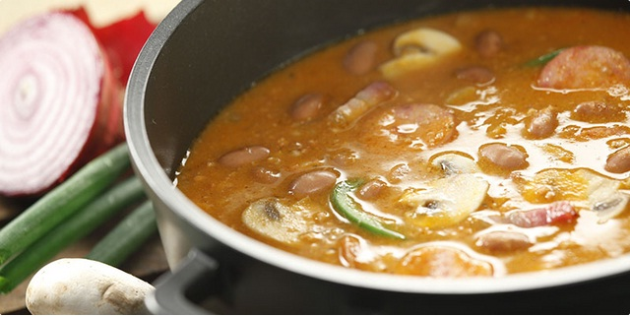

**Sastojci**

* + 3 žlice ulja
  + 330 g luka
  + 250 g slanine
  + 500 g mljevenog junećeg mesa
  + 500 g šampinjona
  + 1 žlica vegete
  + 1 žlica dimljene slatke mljevene paprike
  + 1 žlica koncentrata rajčice
  + 1,5 l vode
  + 2 limenke smeđeg graha (800 g, 480 g netto)
  + 1 vrećica krem juhe od gljiva
  + sol
  + papar

**Priprema**

* Na zagrijanom ulju u dubljoj posudi pržite sitno sjeckani luk dok ne postane staklast. Luk malo posolite da prije uvene.
* Dodajte slaninu narezanu na kockice pa sve pržite na srednjoj vatri dok slanina ne postane prozirna.
* Dodajte mljeveno meso i dinstajte dok ne ishlapi voda koju je meso pustilo.
* Mesu dodajte na četvrtine narezane šampinjone i žlicu vegete. Lagano popecite oko 5 minuta dok voda od šampinjona ne ispari.
* Dodajte dimljenu slatku crvenu mljevenu papriku, koncentrat rajčice i sve popecite još oko 1 minutu.
* Zalijte s 1,5 l tople vode. Poklopite, pustite da zakuha pa smanjite vatru na najslabije i kuhajte 15 minuta.
* U međuvremenu otvorite limenke graha, ocjedite i isperite grah.
* Nakon što se meso kratko prokuhalo, dodajte mu grah i kuhajte još 10 minuta.
* U 200 ml hladne vode razmutite krem juhu od gljiva pa je ulijte u grah da ga malo zgusne. Kuhajte još 5 minuta te po potrebi posolite i popaprite.